Kompetenzen | Mündliche und schriftliche Produktion, mündliche Interaktion, Medienkompetenz
Niveau | B1
Themenbereiche | Neujahrsvorsätze, Entwicklung von Sozialkompetenz
Methoden | Einzelarbeit/ Partnerarbeit/ Gruppenarbeit/Plenum
Zeitbedarf | 2 Einheiten
Eingangsvoraus-setzungen | SuS verfügen über einen Grundwortschatz zu Alltagsaktivitäten und soziale Beziehungen  In Bezug auf die Grammatik ist das Futuro semplice bereits durchgenommen worden
Materialien | pro SchülerIn bzw. pro Gruppe ein digitales Endgerät
TechTools | www.suno.com

PROPOSITI PER L’ANNO NUOVO

- Riflessione personale

Di solito fai una lista di buoni propositi per l’anno nuovo?
Perché sì/no?

Che tipi di propositi hai normalmente?
È difficile realizzarli?

Usa le seguenti frasi per formulare almeno 5 propositi per il 2025.
Quest’anno….

imparerò a …
smetterò di …
vorrei …

ricomincerò a …
continuerò a …

penso di …
farò …

inizierò a …

- A coppie 😊😊
Mettete a confronto i vostri propositi. Coincidono?

- Lavoro individuale e in plenaria &
Ascoltate la canzone “Si può dare di più” senza guardare il video o il testo e provate a rispondere alle seguenti domande:

 | La canzone si rivolge … | O ai professori.  O agli alunni.  O a tutti.
 | A che cosa invita la canzone? | O ad andare all’estero.  O a guardare la TV.  O a impegnarsi molto con gli altri.
 | Secondo la canzone dobbiamo … | O metterci nei panni degli altri.  O essere sempre motivati.  O fare gli eroi.
Ecco il link alla canzone:
https://www.youtube.com/watch?v=qd26426Rfsg&list=RDqd26426Rfsg&start_radio=1&rv=qd26426Rfsg

- Lavoro a coppie e in plenaria &

Dopo aver ascoltato la canzone una o due volte paragonate le vostre risposte con un/una vostro/-a compagno/-a. Poi leggete insieme il testo della canzone e sottolineate le parti che secondo voi corrispondono alle frasi sopra (esercizio 3). In seguito discutete sul significato della canzone rispondendo alle seguenti domande:

- Come possiamo riassumere il messaggio della canzone?
- Cosa possiamo fare noi concretamente per essere persone migliori? (Fate esempi!)

Alla fine discutete delle vostre risposte e opinioni in plenaria.

Si può dare di più (Enrico Ruggeri, Gianni Morandi e Umberto Tozzi)

In questa notte di venerdì
Perché non dormi, perché sei qui
Perché non parti per un week-end
Che ti riporti dentro di te
Cosa ti manca, cosa non hai
Cos'è che insegui se non lo sai
Se la tua corsa finisse qui
Forse sarebbe meglio così
Ma se afferri un'idea che ti apre una via
E la tieni con te o ne segui la scia
Risalendo vedrai quanti cadono giù
E per loro tu poi fare di più
In questa barca persa nel blu
Noi siamo solo dei marinai
Tutti sommersi non solo tu
Nelle bufere dei nostri guai
Perché la guerra, la carestia
Non sono scene viste in TV
E non puoi dire "lascia che sia"
Perché ne avresti un po' colpa anche tu
Si può dare di più, perché è dentro di noi
Si può dare di più senza essere eroi
Come fare non so, non lo sai neanche tu
Ma di certo si può dare di più
Perché il tempo va sulle nostre vite
Rubando i minuti di un'eternità
E se parlo con te e ti chiedo di più
È perché te sono io, non solo tu
Si può dare di più, perché è dentro di noi
Si può dare di più senza essere eroi
Come fare non so, non lo sai neanche tu
Ma di certo si può dare di più

Fonte del testo:
https://www.google.com/search?q=testo+canzone+si+pu%C3%B2+dare+di+pi%C3%B9&oq=&gs_lcrp=EgZjaHJvbWUqCQgDEEUYOxjCAzIJCAAQRRg7GMIDMgkIARBFGDsYwgMyCQgCEEUYOxjCAzIJCAMQRRg7GMIDMgkIBBBFGDsYwgMyCQgFEEUYOxjCAzIJCAYQRRg7GMIDMgkIBxBFGDsYwgPSAQoxMzYzNGowajE1qAIIsAIB&sourceid=chrome&ie=UTF-8

- Lavoro creativo a gruppi

Piccoli e grandi propositi:
Dividetevi in piccoli gruppi e formulate i vostri buoni propositi per l’anno 2025. Pensate non solo a quello che potete fare per gli altri ma anche per voi stessi.
Poi aprite il programma Suno (www.suno.com) e create la vostra canzone con il titolo
“I NOSTRI BUONI PROPOSITI”.

Seguite questi passaggi:
- cliccate su “create”
- scrivete un prompt mettendo le vostre idee
- create la canzone
- potete modificare il testo o il genere musicale cliccando su “Custom”

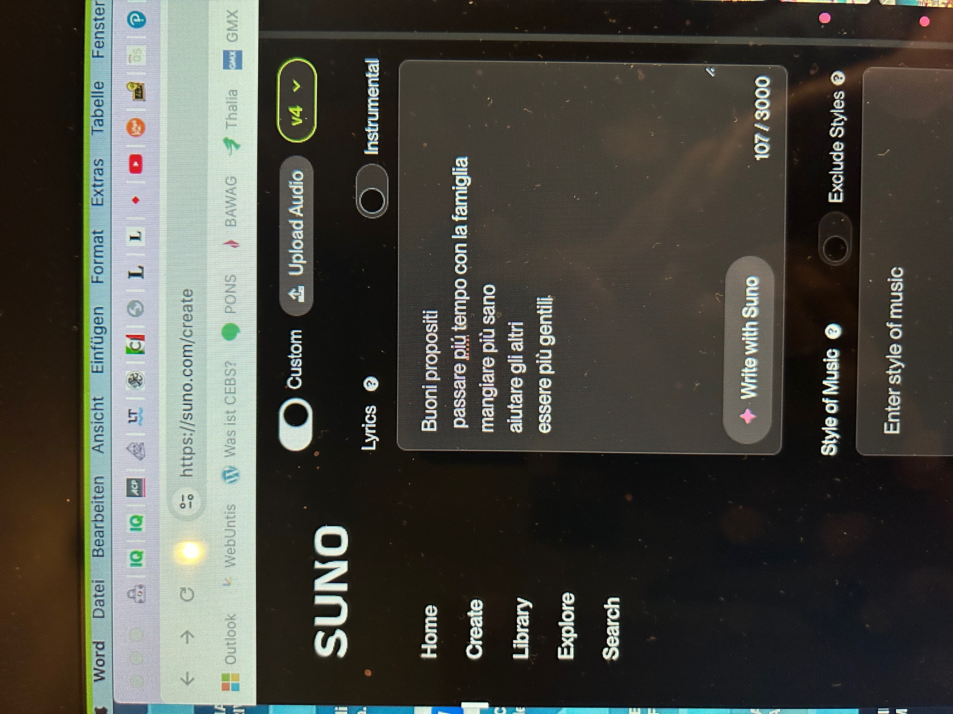

- Presentazione in plenaria
Alla fine presentate la vostra canzone alla classe e tra tutte scegliete quella che vi piace di più.

SOLUZIONI

Numero 3:

La canzone si rivolge … | O ai professori.  O agli alunni.  O a tutti.
A che cosa invita la canzone? | O ad andare all’estero.  O a guardare la TV.  O a impegnarsi molto con gli altri.
Secondo la canzone dobbiamo … | O metterci nei panni degli altri.  O essere sempre motivati.  O fare gli eroi.
Numero 4:
E per loro tu poi fare di più

In questa barca persa nel blu
Noi siamo solo dei marinai
Tutti sommersi non solo tu
Nelle bufere dei nostri guai
E non puoi dire "lascia che sia"
Perché ne avresti un po' colpa anche tu
Si può dare di più, perché è dentro di noi
Si può dare di più senza essere eroi
E se parlo con te e ti chiedo di più
È perché te sono io, non solo tu

